Шығыс Қазақстан облысы әкімінің 2020 жылғы 30 наурыздағы № 34-ө өкіміне 2 қосымша

Дербес рұқсаттама (талон Тип 1)


Пластикалық карта
өлшемі 87Х55 мм

Ұйымдар тізімі

1.Денсаулық сақтау жүйесі:
- ауруханалар;
- зертханалар;
- үйде медициналық қызмет көрсететін мекемелер;
- жедел стоматологиялық қызметтер үшін стоматология;
- медициналық тауарларды жеткізу, дәріханалар;
- карантиндік нысандар (ЖОО және колледж жатақханалары).
- Қалалық инфрақұрылыс және коммуналдық қызметтер:
- электроэнергетикалық компаниялар;
- сумен қамтамасыз ету;
- электриктер, сантехниктер;
- коммуналдық қызметтер (лифт шаруашылықтары)
- көше мен үй-жайларды тазалау қызметтері;
- қоқыс пен қалдықтарды жинау, өңдеу және жою;
- дезинфекция;
- телекоммуникация;
- ресми тіркелген такси қызметтерін, азық-түлік, дәрі-дәрмек және медициналық өнімдерді, сондай-ақ, алғашқы қажет тауарларды жеткізу сервистерін қоса алғандағы көлік қызметтері;
- ЖҚС;
- пошта, курьер және жүк тасу қызметтері, курьерлік пошта;
- әлеуметтік қызметкерлер работники;
- БАҚ;
- әкімдіктер;
- қаланың тіршілік қызметін қамтамасыз ететін ірі кәсіпорын директорлары.

Көлікке рұқсаттама (1-түрі)
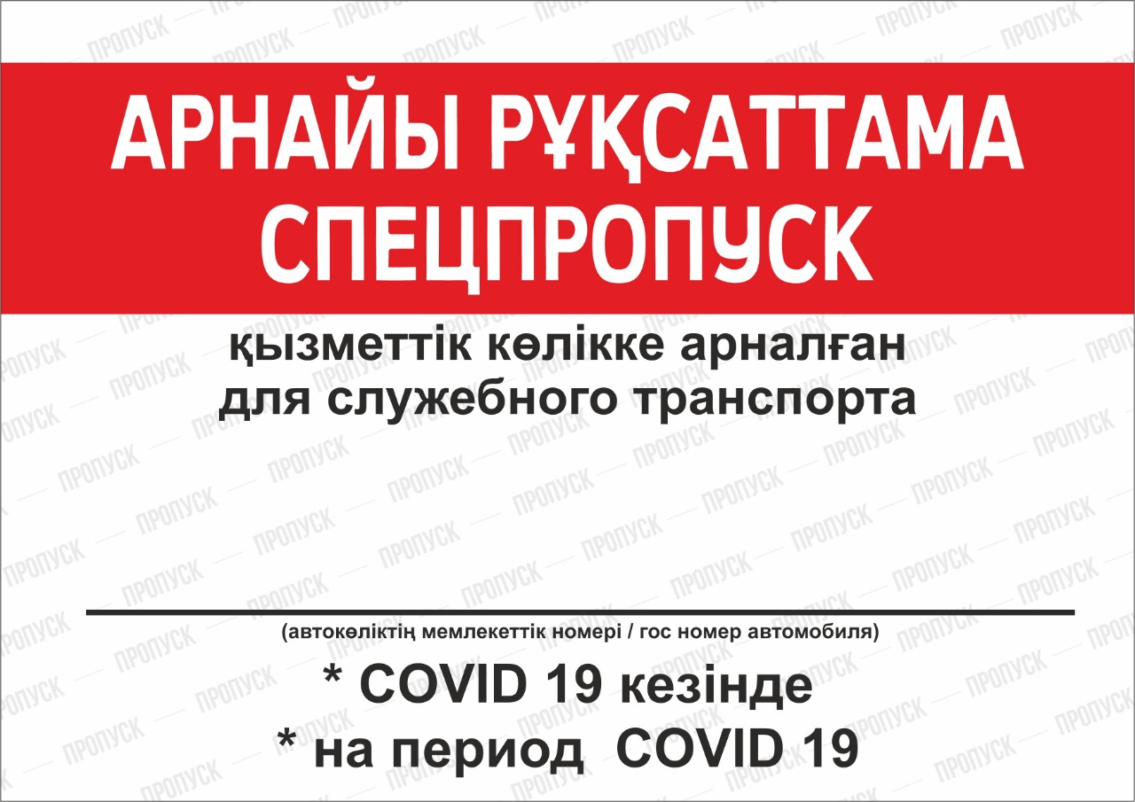
Бұл рұқсат тек екі санаттағы кәсіпорындар мен заңды тұлғаларға беріледі:

1 санат - қаланың өмірін қамтамасыз ету (ауруханалар, зертханалар, үйде медициналық қызмет көрсететін мекемелер, жедел стоматологиялық қызметтер, стоматологиялық дәрі-дәрмектер, медициналық тауарларды жеткізу, дәріханалар, карантиндік мекемелер (жоғары оқу орындары мен колледждердің жатақханалары), азық-түлік дүкендері, тамақ өнімдерін өндіретін кәсіпорындар, электрэнергетикалық компаниялар , сумен жабдықтау, электриктер, сантехниктер, коммуналдық қызметтер (лифт шаруашылықтары), азық-түлік дүкендері, жерлеу қызметтері, көше мен бөлмені тазарту, қоқыс пен қалдықтарды жинау, өңдеу, дезинфекциялау, телекоммуникация, көлік қызметтері, оның ішінде ресми тіркелген такси қызметтері, тамақ, дәрі-дәрмектер мен медициналық мақсаттағы бұйымдарды, сондай-ақ қажетті тауарларды жеткізу қызметтері , Жанармай құю бекеттері, пошта, курьерлік және жүк тасымалдау қызметі, курьерлік пошта, әлеуметтік қызметкерлер, БАҚ, әкімдіктер).

2 санат - қаланың ірі өнеркәсіптік кәсіпорындары (директорлар, қызмет басшылары, бас инженерлер, бөлім басшылары, кәсіпорын қызметкерлері, күзет, кәсіпорынның күнделікті жұмысын қамтамасыз ететін бағынышты ұйымдар)

* қажет болған жағдайда күндіз және түнде аптасына 7 күн қала бойынша қозғалыс

Көлікке рұқсаттама (2-түрі)
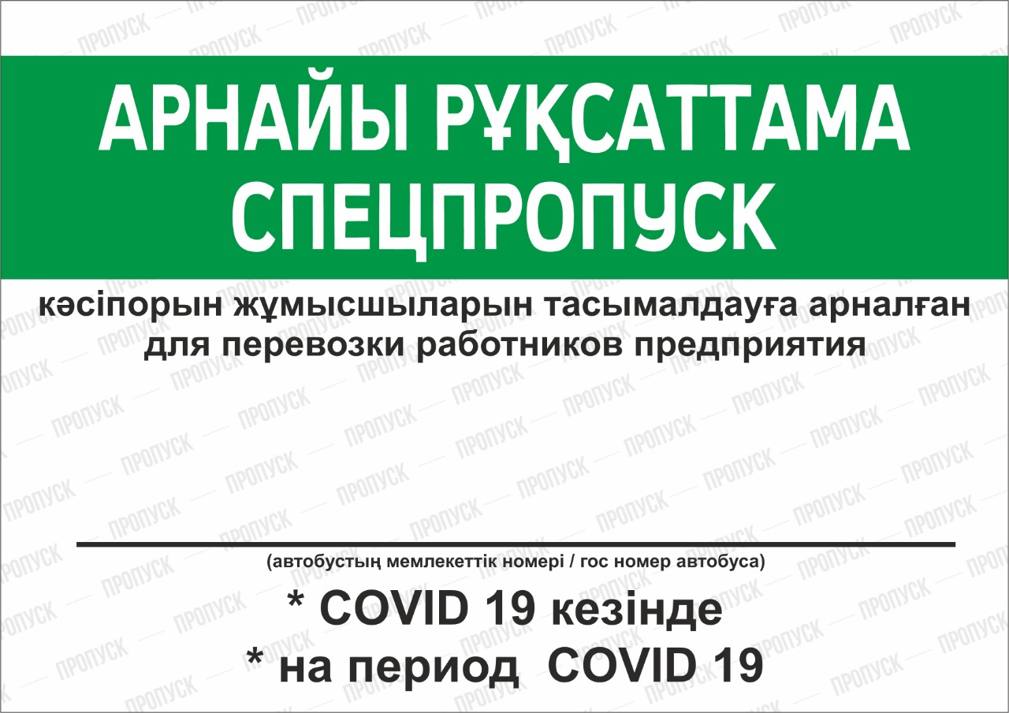
Рұқсаттаманың бұл түрі қаланың тіршілігін қамтамасыз ететін негізгі кәсіпорындарға қызмет көрсететін кәсіпорындар мен заңды тұлғаларға беріледі және кәсіпорын өндірісі (жол картасы немесе жол парағы болған жағдайда):
- қоғамдық көліктер (автобустар, шағын автобустар, газельдер);
- кәсіпорын қызметкерлерін тасымалдайтын көлік;
- азық-түлік пен қажетті тауарларды қала дүкендеріне жеткізуге арналған көлік;
- бірінші кезекте қажетті азық-түлік тауарларын шығару жөніндегі кәсіпорындардың көлігі;
- көктемгі егіс жұмыстарын жүргізу уақытына тартылған көлік (қоса берілген алгоритмге сәйкес);
- ауылдық елді мекендердің дүкендерімен азық-түлік және негізгі қажеттіліктерді қамтамасыз ететін жеке кәсіпкерлердің көлігі.
* қала бойынша аптаның жұмыс күндерінде сағат 05.00-ден 21.00-ге дейін

Рұқсаттама келесі адамдар мен кәсіпорындарға берілмейді:

- ірі сауда объектілері, сауда-ойын-сауық орталықтары, сауда үйлері мен дүкендер (аяқ киім, киім, ыдыс, гүл, кеңсе тауарлары, шаруашылық тауарлары, велосипедтер, спорттық жабдықтар, парфюмерия және косметика сату және т. б.), онлайн тапсырыс беруді ұйымдастыруды және жеткізуді қоспағанда;
- отбасылық демалыс орталықтары, әмбебап және азық-түлік емес базарлар, оның ішінде автожуу, автобазарлар;
- онлайн тапсырыстарды ұйымдастыруды және жеткізуді қоспағанда, қоғамдық тамақтану объектілері (мейрамханалар, кофеханалар, кафелер, банкет залдары, асханалар, донер, барлар);
- түнгі клубтар, барлар, кальян, сауналар, ойын-сауық нысандары (интернет - клубтар, букмекерлік, бильярд, караоке, PS-клубтар, квест, некафе, боулинг-орталықтар және т. б.);
- білім беру орталықтары, үйірмелер, артклубтар, балалардың бос уақытын өткізу орындары, барлық меншік нысанындағы балабақшалар және т. б.;
- барлық меншік нысанындағы спорт объектілері (фитнес-, йога, жаттығу залдары, секциялар, бассейндер, тирлер, атыс орындары, картинг және т. б.);
- кинотеатрлар мен театрлар;
- саласының объектілері (шаштараздар, сұлулық салондары, СПА, массаж орталықтары, маникюр студиялары, қоғамдық моншалар, фотоорталықтар, кір жуу орындары, ательелер, демалыс базалары, астрология орталықтары, эзотериктер және т. б.);
- онлайн тапсырыс беру және жеткізу мүмкіндігімен автосалондар, автобөлшектерді сату салондары және т.б.

Шығыс Қазақстан облысы әкімінің
2020 жылғы 30 наурыздағы
№ 34-ө өкіміне
3 қосымша

Рұқсаттама (талон Тип 2.)

Карта, өлшемі 87Х55 мм

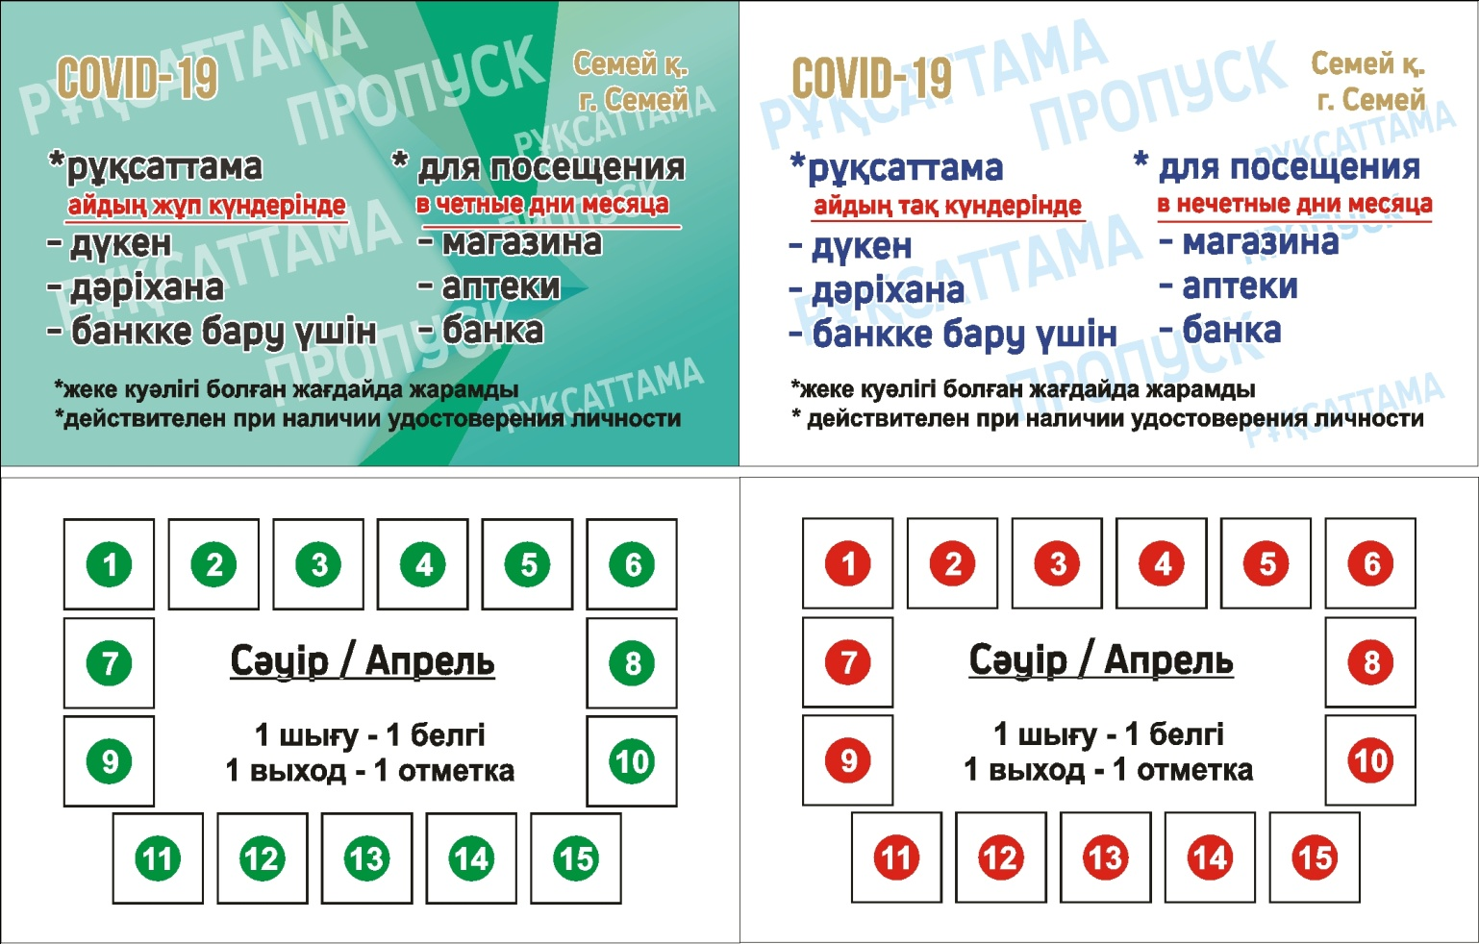

Қажеттілік:
Өскемен қаласы бойынша – 141 054 дана.
Семей қаласы бойынша – 112 000 дана.

Рұқсаттама қала тұрғындарына әр пәтерге, үйге беріледі (жеке куәліксіз жарамсыз).
- жұп нөмірлі үйлердің тұрғындары тұрғын үйлерінен айдың жұп күндерінде шығуға құқылы.
- тақ нөмірлі үйлердің тұрғындары тұрғын үйлерінен айдың тақ күндерінде шығуға құқылы.
* Үйде/пәтерде автокөлік болған жағдайда, онда рұқсаттама автокөліктің нөмір белгісіме (жұп/тақ) сәйкес беріледі.

Шығыс Қазақстан облысы әкімінің
2020 жылғы 30 наурыздағы
№ 34-ө өкіміне
4 қосымша

Санаттар бойынша бірінші қажеттілік тауарлары

1. «Стандарт 1» жиынтығы:
1. Бірінші сұрыпты бидай ұнынан пісірілген нан - 1 бөлке;
2. Рожки – 1 кг;
3. Пастерленген сүт 2,5% - 2 л.;
4. Тұздалмаған сары май - 200 г.;
5. Картоп - 2 кг.;
6. Сәбіз -1 кг.;
7. Пияз - 1 кг.;
8. Ақ қауданды қырыққабат - 1 орташа қаудан;
9. Қант-құмшекер - 1 кг.;
10. Күнбағыс майы – 1 л.;
11. Дәретхана қағазы – 3 дана.;
12. Ересектерге арналған жаялықтар – 3 дана.;
13. Тіс пастасы - 1 дана;
14. Иіс сабын – 1 дана;
15. Кір жууға арналған құралдар – 1 бума;
Барлығы: 15 атау – орташа бағасы 4 200 теңге.

2. «Стандарт 2» жиынтығы:
1. Бірінші сұрыпты бидай ұны -1 кг.;
2. Бірінші сұрыпты бидай ұнынан пісірілген нан - 1 бөлке;
3. Рожки – 1 кг;
4. Күріш -1 кг.;
5. Тауық бөліктері (жамбас, балтыр, қанаттар) -1 кг.;
6. Пастерленген сүт 2,5% - 2 л.;
7. Айран 2,5% -1 л.;
8. Күнбағыс майы - 1 л.;
9. Тұздалмаған сары май - 300 гр.;
10. Картоп – 2 кг.:
11. Сәбіз – 1 кг.;
12. Пияз – 1 кг.;
13. Ақ қауданды қырыққабат - 1 орташа қаудан;
14. Қант-құмшекер - 1 кг.;
15. Тұз -1 кг;
16. Дәретхана қағазы-2 дана;
17. Ересектерге арналған жаялықтар-5 дана;
18. Тіс пастасы -1 дана;
19. Иіс сабын -2 дана;
20. Сусабын - 1 дана.;
21. Жууға арналған құралдар – 1 дана.;
22. Тазалағыш құралдар - 1 дана.;
Барлығы: 22 атау – орташа бағасы 6 800 теңге.

3. «Стандарт 3» жиынтығы:

- Бірінші сұрыпты бидай ұны -1 кг.;
- Бірінші сұрыпты бидай ұнынан пісірілген нан - 1 бөлке;
- Рожки – 2 кг;
- Қарақұмық жармасы -1 кг.;
- Күріш -1 кг.;
- Сиыр еті жауырын-төс бөлігі -1 кг.;
- Пастерленген сүт 2,5% - 2 л.;
- Айран 2,5% -2 л.;
- Ірімшік – 500 гр.;
- Жұмыртқа, 1 санат - 1 онд.;
- Күнбағыс майы - 1 л.;
- Тұздалмаған сары май - 500 гр.;
- Картоп – 2 кг.:
- Сәбіз – 1 кг.;
- Пияз – 1 кг.;
- Ақ қауданды қырыққабат - 1 орташа қаудан;
- Қант-құмшекер - 1 кг.;
- Тұз -1 кг;
- Қағаз майлықтар-1 бума;
- Дәретхана қағазы - 2 дана.;
- Ылғалды майлықтар-1 бума;
- Ересектерге арналған жаялықтар – 5 дана.;
- Тіс пастасы – 1шт.;
- Иіс сабын – 3 дана.;
- Сусабын – 1 дана.;
- Ыдыс жууға арналған құралдар – 1 дана.;
- Жууға арналған құралдар – 2 дана.;
Барлығы 27 атау – орташа бағасы 11 350 теңге.

4. «Стандарт 4» жиынтығы:
- Бірінші сұрыпты бидай ұны -1 кг.;
- Бірінші сұрыпты бидай ұнынан пісірілген нан - 1 бөлке;
- Рожки – 2 кг;
- Қарақұмық жармасы -1 кг.;
- Күріш -1 кг.;
- Сиыр еті жауырын-төс бөлігі -1 кг.;
- Тауық бөліктері (жамбас, балтыр, қанаттар) -1 кг.;
- Пастерленген сүт 2,5% - 2 л.;
- Айран 2,5% -2 л.;
- Ірімшік – 500 гр.;
- Жұмыртқа, 1 санат - 1 онд.;
- Күнбағыс майы - 1 л.;
- Тұздалмаған сары май - 500 гр.;
- Картоп – 2 кг.:
- Сәбіз – 1 кг.;
- Пияз – 1,6 кг.;
- Ақ қауданды қырыққабат - 1 орташа қаудан;
- Қант-құмшекер - 1 кг.;
- Тұз -1 кг;
- Қағаз майлықтар-1 бума;
- Дәретхана қағазы - 2 дана.;
- Ылғалды майлықтар-1 бума;
- Ересектерге арналған жаялықтар – 5 дана.;
- Тіс пастасы – 1шт.;
- Иіс сабын – 3 дана.;
- Сусабын – 1 дана.;
- Ыдыс жууға арналған құралдар – 1 дана.;
- Жууға арналған құралдар – 1 дана.;
- Тазалағыш құралдар - 1 дана.;
Барлығы 29 атау – орташа бағасы 12 600 теңге.

